ICS
CCS
T
成都市建筑材料行业协会团体标准
T/SCJC -P××-××××

埋地排水用
改性聚氯乙烯（PVMK）双壁波纹管材
（征求意见稿）
Modified Polyvinyl chloride（PVMK）Double wall corrugated pipes
for underground drainage

×××× - ×× - ××发布
×××× - ×× - ××实施
成都市建筑材料行业协会 发布

目 次

前言 I
1 范围 1
2 规范性引用文件 1
3定义、符号 1
4 材料 2
5 分类及标记 2
6 管材结构与连接 3
7 技术要求 4
8 试验方法 6
9 检验规则 8
10 标志、运输、贮存 10
附 录 A （规范性附录）橡胶弹性密封圈要求 11

前 言
本标准按照GB/T 1.1—2020《标准化工作导则 第一部分：标准的结构和编写》给出的规则起草。
请注意本标准的某些内容可能涉及专利。本标准的发布机构不承担识别专利的责任。
本标准由四川多联实业有限公司提出。
本标准由成都市建筑材料行业协会归口。
本标准主要起草单位：四川多联实业有限公司
本标准参加起草单位：上海巨远塑料机械有限公司、沧州洁通塑料有限公司
本标准主要起草人：余同节、马荣驰、黄彦、何国惠、熊胜惠、田嘎子、尉利勇
本标准为首次发布。

埋地排水用改性聚氯乙烯（PVMK）双壁波纹管材
- 范围
本文件规定了以高分子材料改性后的聚氯乙烯树脂为主要原料，经挤出成型的埋地排水用改性聚氯乙烯双壁波纹管材（以下简称“管材”）的材料、要求、试验方法、检验规则及标志、标签、包装、运输和贮存。
本文件适用于无压市政、建筑小区、海绵城市埋地排水用管材，也可用于通讯电缆穿线用套管。
考虑到材料的耐化学性和耐温性后亦可用于无压埋地工业排污管道。
- 规范性引用文件
下列文件中的内容通过文中的规范性引用而构成本文件必不可少的条款。其中，注日期的引用文件，仅该日期对应的版本适用于本文件；不注日期的引用文件，其最新版本（包括所有的修改单）适用于本文件。
GB/T 1033.1 塑料 非泡沫塑料密度的测定 第1部分：浸渍法、液体比重瓶法和滴定法
GB/T1040.2 塑料 拉伸性能的测定 第2部分：模塑和挤塑塑料的实验条件
GB/T 1633 热塑性塑料维卡软化温度（VST）的测定
GB/T 2406.2 塑料 用氧指数法测定燃烧行为 第2部分:室温试验
GB/T 2828.1 计数抽样检验程序 第1部分：按接收质量限（AQL）检索的逐批检验抽样计划
GB/T 2918 塑料试样状态调节和试验的标准环境
GB/T 3401 用毛细管黏度计测定聚氯乙烯树脂稀溶液的黏度
GB/T 7139 塑料 氯乙烯均聚物和共聚物 氯含量的测定
GB/T 8804.2 热塑性塑料管材 拉伸性能的测定 第2部分：硬质聚氯乙烯（PVC-U）、氯化聚氯乙烯（PVC-C）和高抗冲聚氯乙烯（PVC-HI）管材
GB/T 8806 塑料管道系统 塑料部件 尺寸的测定
GB/T 9431 塑料 弯曲性能的测定
GB/T 9647 热塑性塑料管材环刚度的测定
GB/T 14152-2001 热塑性塑料管材耐外冲击性能试验方法 时针旋转法
GB/T 18042 热塑性塑料管材蠕变比率的试验方法
GB/T 18477.1-2007 埋地排水用硬质聚氯乙烯（PVC-U）结构壁管道系统 第1部分：双壁波纹管材
GB/T 20022 塑料 氯乙烯均聚和共聚树脂 表观密度的测定
GB/T 21873 橡胶密封圈 给、排水管及污水管道用接口密封圈 材料规范
- 定义、符号
  - 定义
    - 改性聚氯乙烯（PVMK）双壁波纹管材
以聚氯乙烯树脂与其他高分子材料共混改性，经双层复合共挤成型工艺制成，管壁截面为双层结构内壁光滑平整、外壁为等距离排列的具有波纹状中空结构的管材。
    - 公称尺寸DN
表示管材尺寸规格的数值，以毫米（mm）为单位的近似尺寸。
    - 公称尺寸DN/OD
与外径相关的公称尺寸，单位为毫米（mm）。
    - 公称尺寸DN/ID
与内径相关的公称尺寸，单位为毫米（mm）。
    - 承口最小平均内径（Dim,min）
承口任一截面平均内经的最小允许值，单位为毫米（mm）。
    - 层压壁厚（e）
管材的波纹之间管壁任一处的厚度（见图1），单位为毫米（mm）。
    - 内层壁厚（e1）
管材内壁任一处的壁厚（见图1），单位为毫米（mm）。
    - 承口最小接合长度（Amin）
连接密封处与承口内壁圆柱端接合长度的最小允许值（见图2），单位为毫米（mm）。
  - 符号
DN 公称尺寸
DN/OD 以外径表示的公称尺寸
DN/ ID 以内径表示的公称尺寸
A 承口接合长度
A_{min} 最小承口接合长度
D_{im,min} 承口最小平均内径
d_{e} 外径
d_{em} 平均外径
d_{em,min} 最小平均外径
d_{em,max} 最大平均外径
d_{i} 内径
d_{im} 平均内径
d_{im,min} 最小平均内径
d_{im,max} 最大平均内径
D_{i} 扩口内径
e 层压壁厚
e₁ 内层壁厚
L 管材长度
L₁ 管材有效长度
SN 公称环刚度
PVMK 改性聚氯乙烯的缩写
- 材料

生产管材所用的原料应以聚氯乙烯树脂为主，其中加入为提高管材加工性能和物理力学性能的其他改性高分子材料和添加剂。允许使用来自本厂的同种产品的清洁回用料，但质量不应超过5%。
  - 主要原材料性能
    - 聚氯乙烯树脂的性能应符合表1的要求。
- 聚氯乙烯树脂性能
项目 | 要求 | 检验方法
表观密度/（g/mL） | ≥0.48 | GB/T 20022
黏数/（mL / g） | 110～118 | GB/T 3401
拉伸强度/MPa | ≥45 | GB/T 1040.2
氯含量/% | ≥54 | GB/T 7139
弯曲弹性模量/MPa | ≥2 500 | GB/T 9431
    - 碳酸钙的性能应符合GB/T 18477.1-2007附录A中A.1.2的要求。
    - 密封圈要求见附录A
- 分类及标记
  - 分类原则
管材按环刚度分类，见表2。
- 公称环刚度等级
等级 | SN4 | S N8 | SN10 | SN12.5 | SN16 | SN20 | SN25
环刚度/(kN/m²) | 4 | 8 | 10 | 12.5 | 16 | 20 | 25

  - 标记
    - 标记方法

PVMK双壁波纹管
本部分标准编号
环刚度等级
公称尺寸（DN/OD或DN/ID）
    - 标记实例
公称尺寸DN/OD为400mm，环刚度等级为SN8的PVMK双壁波纹管材：
PVMK 双壁波纹管 DN/OD400 SN8 标准号
- 管材结构与连接
  - 结构
典型的结构如图1所示。
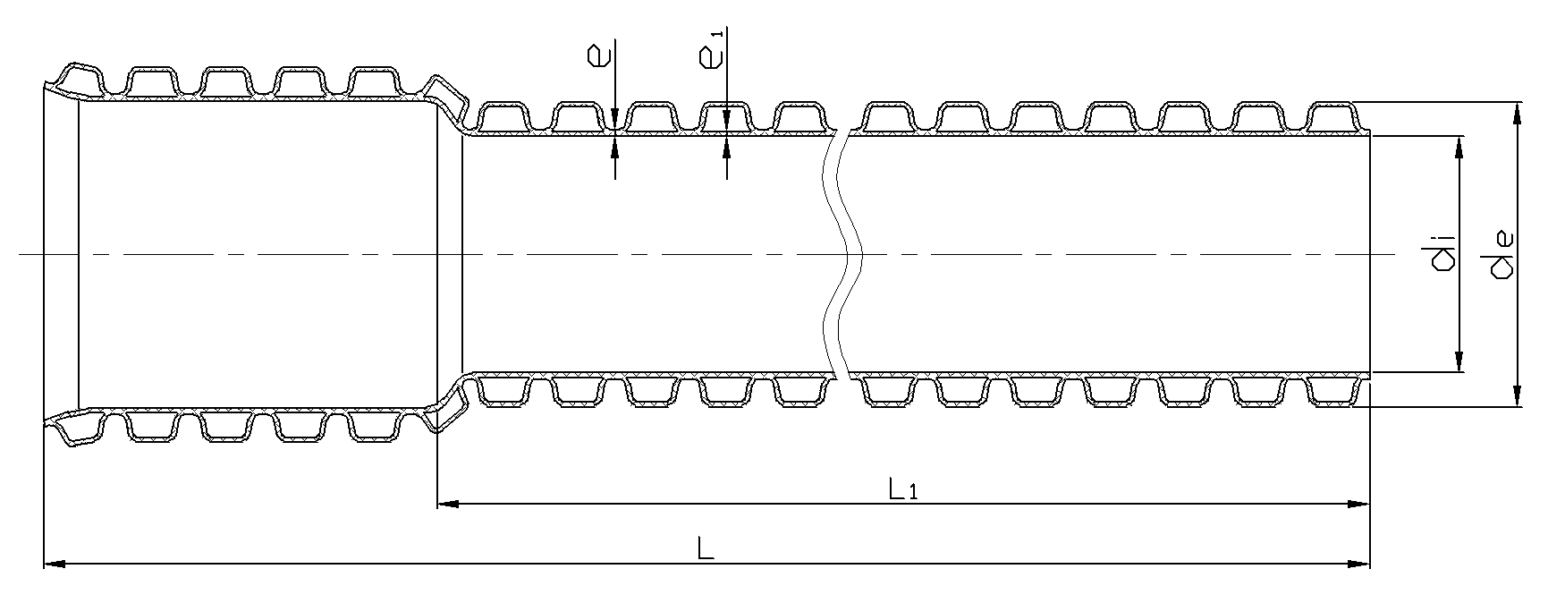
a）带扩口管材结构示意图
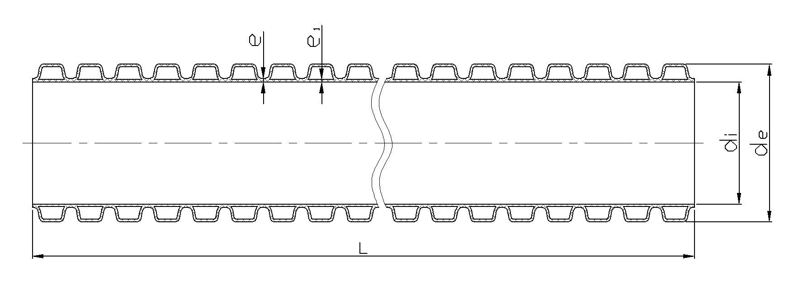
b）不带扩口管材结构示意图
图1 管材结构示意图
  - 连接

管材的连接宜采用弹性密封圈连接方式，也可采用其他连接方式，典型的弹性密封圈连接方式如图2所示。
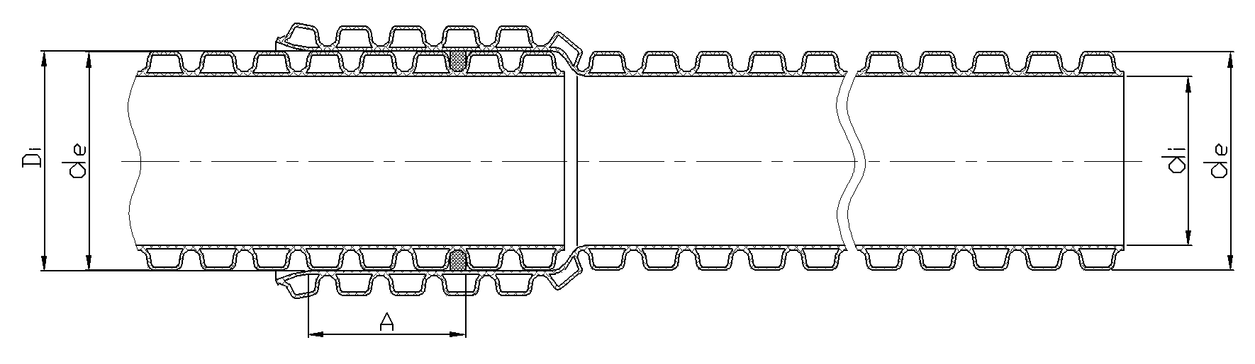
图2 典型的弹性密封圈连接示意图
- 技术要求
  - 颜色

管材内外层应色泽均匀，颜色由供需双方协商确定。
  - 外观

管材内外壁不应有气泡、裂口、分解变色线及明显的杂质和不规则波纹。管材内壁应光滑，管材两端应平整并与轴线垂直。管材波谷区内外壁应紧密熔接，不应出现脱开现象。
  - 规格尺寸
管材长度一般为6m，也可由供需双方协商确定，长度不允许有负偏差。
管材规格用公称尺寸DN/ID或公称尺寸DN/OD表示（见表3、表4）。
- 内径系列管材的尺寸 单位为毫米
公称尺寸  DN/ID | 最小平均内径  d_{im，min} | 最小平均外径  d_{em，min} | 最小压层壁厚  e _{min} | 最小内层壁厚  e _{1,min} | 承口最小接合长度  A_{min}
100 | 95 | 110 | 0.7 | 0.5 | 32
125 | 120 | 135 | 0.7 | 0.5 | 38
150 | 145 | 173 | 0.8 | 0.5 | 43
200 | 195 | 228 | 1.2 | 0.6 | 54
250 | 245 | 283 | 1.3 | 0.7 | 59
300 | 294 | 345 | 1.5 | 0.8 | 64
400 | 392 | 460 | 1.5 | 0.8 | 74
500 | 490 | 570 | 2.0 | 0.8 | 85
600 | 588 | 693 | 3.0 | 1.5 | 96
800 | 785 | 896 | 3.3 | 2.2 | 118
1 000 | 985 | 1 150 | 5.0 | 2.5 | 140
1 200 | 1 185 | 1 380 | 6.0 | 3.0 | 170

- 外径系列管材的尺寸 单位为毫米
公称尺寸  DN/OD | 最小平均外径  d_{im，min} | 最大平均外径  d_{em，min} | 最小平均内径  d_{im，min} | 最小压层壁厚  e _{min} | 最小内层壁厚  e _{1,min} | 最小承口接合长度  A_{min}
110 | 109.4 | 110.4 | 97 | 0.7 | 0.5 | 32
125 | 124.5 | 125.4 | 107 | 0.7 | 0.5 | 35
160 | 159.1 | 160.5 | 135 | 0.7 | 0.5 | 42
200 | 198.8 | 200.6 | 172 | 1.0 | 0.6 | 50
250 | 248.5 | 250.8 | 216 | 1.2 | 0.7 | 55
315 | 313.2 | 316.0 | 270 | 1.5 | 0.8 | 62
400 | 397.6 | 401.2 | 340 | 1.5 | 0.9 | 70
表4 外径系列管材的尺寸 （续） 单位为毫米
公称尺寸  DN/OD | 最小平均外径  d_{im，min} | 最大平均外径  d_{em，min} | 最小平均内径  d_{im，min} | 最小压层壁厚  e _{min} | 最小内层壁厚  e _{1,min} | 最小承口接合长度  A_{min}
500 | 497.0 | 501.5 | 432 | 1.8 | 1.0 | 80
630 | 626.3 | 631.9 | 540 | 2.8 | 1.8 | 93
710 | 705.7 | 712.2 | 614 | 3.3 | 2.0 | 101
800 | 795.2 | 802.4 | 680 | 3.6 | 2.0 | 110
1000 | 994.0 | 1003.0 | 854 | 4.5 | 2.5 | 130
1200 | 1192.8 | 1203.6 | 1005 | 5.0 | 2.5 | 180
1400 | 1382.8 | 1403.6 | 1185 | 6.0 | 3.0 | 200

  - 物理力学性能要求

物理力学应符合表5的规定。
- 物理力学性能
序号 | 项目 |  | 指标
1 | 密度（kg/m³） |  | ≤1520
1 | 环刚度(kN/m²⁾ | SN4 | ≥4.0
 |  | SN8 | ≥8.0
 |  | SN10 | ≥10.0
 |  | SN12.5 | ≥12.5
 |  | SN16 | ≥16.0
 |  | SN20 | ≥20.0
 |  | SN25 | ≥25.0
2 | 维卡软化温度/℃ |  | ≥79
3 | 内层拉伸强度/MPa  (DN/ID>300, DN/OD≥315) |  | ≥28
4 | 安全燃烧性能 |  | 离火即熄，无熔融滴落
5 | 烘箱试验 |  | 无气泡，无分层，无开裂
6 | 冲击性能 |  | TIR≤10%
7 | 环柔性 |  | 试样圆滑、无破裂，两壁无脱开，内层无反向弯曲
8 | 蠕变比率/% |  | ≤2.5
9 | 氧指数/% |  | ≥32
  - 系统的适用性（弹性密封圈连接的密封性）
管材连接后应通过密封性试验，见表6。
- 系统的适应性要求
项目 | 试验参数 | 要求
弹性密封圈连接的密封性 | 条件B:径向变形  管材插口变形10%  承口变形5%  温度：（20±2）℃ | 较低的内部静液压（15min）0.005MPa | 无泄漏
 |  | 较高的内部静液压（15min）0.05MPa
 |  | 内部气压（15min）-0.03 MPa | ≤-0.027 MPa
 | 条件C:角度偏转  de≤315：2°  315＜de≤630：1.5°  de＞630：1°  温度：（20±2）℃ | 较低的内部静液压（15min）0.005MPa | 无泄漏
 |  | 较高的内部静液压（15min）0.05MPa
 |  | 内部气压（15min）-0.03 MPa | ≤-0.027 MPa
- 试验方法
  - 状态调节和试验环境
试样应按GB/T 2918规定进行，在温度为（23±2）℃环境中进行状态调节和试验。公称尺寸小于或等于630 mm的管材，状态调节时间不应少于24h，公称尺寸大于630 mm的管材，状态调节时间不应少于48h。
  - 颜色和外观
用肉眼观察。
  - 尺寸
    - 长度
按图1所示位置，用精度不低于5 mm的量具测量管材长度L。
    - 平均外径
按GB/T 8806的规定，用精度不低于被测值0.1%的量具测量，以同一截面相互垂直的两外径的算术平均值作为管材的平均外径。
    - 平均内径
用精度不低于被测值0.1%的量具测量，以同一截面相互垂直的两内径的算术平均值作为管材的平均内径。
    - 承口平均内径
按图2所示，用精度不低于被测值0.1%的量具测量承口相互垂直的两内径，以两内径的算术平均值作为测量结果。
    - 壁厚
将管材沿圆周进行不少于四等分的切割，按GB/T8806的规定测量壁厚，读取最小值。
    - 承口接合长度
按图2所示，用精度不低于0.5 mm的量具测量。
  - 密度
按GB/T 1033.1浸渍法规定执行。
  - 环刚度
按GB/T 9647的规定进行试验，取样时切割点应在波谷的中间，压缩速度按管材的外径确定。
  - 烘箱试验
    - 试样
取（300±20）mm长的管三段，对公称外径≤400mm的管材，沿轴向切成两个大小相同的试样；对外径＞400mm的管材，沿轴向切成四个大小相同的试样。
    - 试验步骤
将烘箱温度设定为（150±2）℃，温度达到后，将试样放置在烘箱内，使其不相互接触且不与烘箱四壁相接触。在（150±2）℃下放置30min后取出试样，取出时不应使试样损坏或变形，试样冷却至室温后观察有无气泡及开裂。
  - 冲击性能
    - 试样
试样按GB/T 14152的规定。落锤的锤头为d90型，试验温度为（0±1）℃，管材公称尺寸小于或等于500mm时，按GB/T 14152的规定取样；管材公称尺寸大于500mm时，可切块进行试验。试样长度为（300±10）mm,内弦长应不小于（400±10）mm，且不大于（600±10）mm,试验时试样应外表面圆弧向上，两端水平放置在底板上，冲击点应保证为波纹的顶端，落锤质量和冲击高度见表7。
- 落锤质量和冲击高度
公称尺寸DN/mm | 落锤质量/kg | 冲击高度/mm
d_{e}≤110 | 0.6 | 2000
110＜d_{e}≤125 | 1.0 | 2000
125＜d_{e}≤160 | 1.2 | 2000
160＜d_{e}≤200 | 1.8 | 2000
200＜d_{e}≤250 | 2.2 | 2000
250＜d_{e}≤315 | 2.8 | 2000
d_{e}≥400 | 5.0 | 2000
    - 观察冲击后的试样，试样经冲击内外壁无破裂为合格。
  - 维卡软化温度
按GB/T 1633的规定进行测试，取层压部分做试验，砝码重量50N。
  - 内层拉伸强度
取管材内层部分制作试验样条，按照GB/T8804.2的规定方法测定，求算术平均值。
  - 安全燃烧性能
样条宽度大于等于2mm，厚度为实际管材厚度，长度大于等于100mm,用酒精灯垂直燃烧3min，离火即熄，无熔融滴落为合格。
  - 环柔性
从一根管子上取（300±20）mm长度试样三段，取样时切割点应在波谷的中间，两端应与轴线垂直切平，按GB/T 9647的规定进行试验。试样的合模线与试验设备水平压板成45°，压缩使环刚度小于或等于16 kN/m²的试样产生至少30%的径向变形（外径系列管材以外径计算，内径系列管材以内径计算），环刚度大于或等于20 kN/m²的试样产生至少20%的径向变形。观察试样的内壁是否保持圆滑，内层有无反向弯曲，是否破裂，两壁是否脱开。
  - 蠕变比率
按GB/T 18042的规定进行。
  - 氧指数
按GB/T 2406.2的规定进行。
  - 系统的适用性
按GB/T18477.1-2007的附录B规定进行。
- 检验规则
  - 检验分类
检验分为出厂检验和型式检验。
  - 组批
同一原料、配方和工艺条件下生产的同一规格的管材为一批，每批数量不超过60t，如生产期7天尚不足60t，则以7天产量为一个交付检验批。
  - 出厂检验
    - 出厂检验项目为7.1、7.2、7.3和7.4中表5规定的密度、环刚度、维卡软化温度、内层拉伸强度、安全燃烧性能、落锤冲击性能、环柔性和烘箱试验。
    - 7.1、7.2和7.3检验按GB/T 2828.1，采用正常检验一次抽样方案，取一般检验水平I，接收质量限（AQL）6.5，见表8：
- 抽样方案
批量N | 样本量n | 接收数Ac | 拒收数Re
≤150 | 8 | 1 | 2
150～280 | 13 | 2 | 3
281～500 | 20 | 3 | 4
501～1200 | 32 | 5 | 6
1201～-3200 | 50 | 7 | 8
3201～10000 | 80 | 10 | 11
    - 在9.3.2抽样合格的样品中，随机抽取样品，进行7.4中的密度、环刚度、维卡软化温度、内层拉伸强度、安全燃烧性能、落锤冲击性能、环柔性和烘箱试验。
  - 型式检验
    - 型式检验项目为第7章规定的全部技术要求项目。
    - 一般情况下，每两年进行一次型式检验，若有下列情况之一，也应进行型式检验：
- 新产品或老产品转厂生产的试制定型鉴定；
b） 结构、材料、工艺有较大变动可能影响产品性能时；
c） 产品停产半年后恢复生产时；
d） 出厂检验结果与上次型式检验有较大差异时；
e) 国家质量监督机构提出进行型式检验要求时。
  - 判定规则
7.1、7.2和7.3中任一条款不符合表8规定时，判该批为不合格。7.4、7.5中任一项达不到指标时，再按9.3.2抽取的合格样品中抽取双倍样品进行该项复检，试验样品均合格，则判定该批为合格批。
  - 其他
    - 如有需要，需方可对收到的产品按本文件的规定进行复验，复验结果与本文件及订货合同的规定不符时，应以书面形式向供方提出，由供需双方协商解决。属于外观及尺寸的异议，应在收到产品之日起一个月内提出，属于其他性能的异议，应在收到产品之日起三个月内提出。如需仲裁，仲裁取样应由供需双方合同进行。
    - 使用后的产品不适用于本部分。
- 标志、运输、贮存
  - 标志
管材上应有永久性标志，间隔不超过2 m。标志不得对管材造成任何形式的损伤。
标志至少应包括下列内容：
- 按5.2规定的标记。
- 生产厂名和/或商标。
- 生产日期。
  - 运输
管材在装卸和运输时，不得受到撞击、曝晒、抛摔和重压。
  - 贮存
管材存放场地应平整，管材承口应交错防治，堆放高度不宜超过2 m，远离热源，不应曝晒。

- （规范性附录）

橡胶弹性密封圈要求
A.1 橡胶弹性密封圈应与管材配套供应，并符合下列规定：
A.1.1 橡胶弹性密封圈应采用具有耐油、酸、碱、污水腐蚀性能的三元乙丙橡胶（EPDM）、丁晴橡胶（NBR）或硅橡胶，其性能应符合现行国家标准《橡胶密封件 给、排水管及污水管道用接口密封圈 材料规范》GB/T21873的规定，其物理性能要求应符合表A.1的规定。
表A.1 橡胶弹性密封圈物理性能要求
性能 |  | 要求
硬度等级 |  | 60
公称硬度的允许公差/IRHD |  | ±5
拉伸强度/MPa |  | ≥9
拉断伸长率/% |  | ≥300
压缩永久变形（70℃，24h）/% |  | ≤20
热空气老化（70℃，7d） | 硬度变化/IRHD | -5—+8
 | 拉伸强度变化率/% | ≥-20
 | 拉断伸长率变化率/% | -30—+10

A.1.2 橡胶弹性密封圈的外观应光滑平整，不应有气泡、裂缝、卷褶、破损、重皮等缺陷。
A.1.3 橡胶弹性密封圈的规格尺寸应与管材的规格尺寸相匹配。

_________________________________

